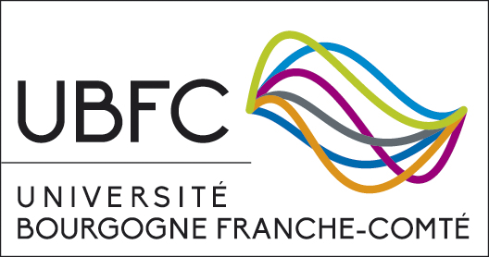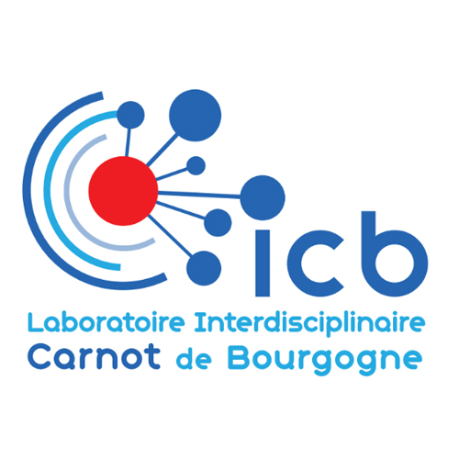 **Projet de thèse, Département PMDM**

SUJET DU THESE : **Simulation numérique de la Fabrication additive par dépôt direct de fil métallique fondu**

Directeur de thèse : Rodolphe BOLOT (Professeur UB) [rodolphe.bolot@u-bourgogne.fr](mailto:rodolphe.bolot@u-bourgogne.fr) – 03 85 73 10 42

Encadrants : Alexandre MATHIEU (ICB) [alexandre.mathieu@u-bourgogne.fr](mailto:alexandre.mathieu@u-bourgogne.fr) – 03 85 73 10 64

Date du début :

Octobre 2020

Date de fin :

Septembre 2023

**Le contexte scientifique:**

Les procédés de fabrication additive sont en plein essor depuis quelques années. Ils représentent une alternative intéressante à la fabrication traditionnelle par enlèvement de matière. L’équipe LTm s’intéresse, naturellement, à ces techniques nouvelles au vu de son expérience dans le domaine du soudage par faisceau LASER et par arc électrique. Le principal verrou à l’expansion de ces techniques est lié à l’importante accumulation de contraintes résiduelles dans les pièces fabriquées en raison de l’énergie déposée localement lors du process de fabrication. Un second verrou, économique celui-ci, limite le champ des applications de la technique de fabrication additive par fusion sur lit de poudre ou par projection de poudre. En effet, la fabrication de poudre métallique, sa conservation, sa qualité, sa dangerosité, son recyclage et son coût sont autant de problématiques induites par ces techniques. Une alternative intéressante à la fabrication additive sur lit de poudre ou par projection de poudre, repose sur l’utilisation d’un fil métallique en lieu et place d’un apport de matière pulvérulente. Dans ce projet, nous nous intéressons donc à la fabrication additive par dépôt direct de fil métallique fondu par procédé CMT, CMT acronyme signifiant *Cold Metal Transfer*. Il s’agit d’un procédé de fusion par arc électrique très proche du procédé MIG pulsé. Ce procédé, développé par Fronius, permet qu’à chaque court-circuit dû au contact entre le fil métallique fusible et la pièce, la commande numérique du processus coupe l'alimentation électrique et commande le retrait du fil. Ce mouvement du fil favorise le détachement des gouttelettes pendant le court-circuit. Le courant et, par conséquent, la chaleur induite dans la pièce sont ainsi fortement réduits. C’est en tirant avantage de ce principe que nous souhaitons parvenir à réduire les contraintes et distorsions induites par le chauffage par l’arc électrique.

Dans le cas d’une géométrie complexe, la répartition de l’énergie déposée dans la pièce va conditionner l’amplitude des distorsions de la pièce finale, et la durabilité de la pièce ainsi fabriquée. Le développement d’une simulation numérique de ce process permettra d’anticiper la stratégie de fabrication et d’optimiser le dépôt d’énergie de manière à limiter, d’une part, les distorsions de la pièce, et/ou plutôt de localiser ces distorsions dans les zones non fonctionnelles de la pièce, d’autre part, d’améliorer la durabilité par l’adaptation géométrique et/ou métallurgique des zones sous chargement.

**Programme scientifique :**

L’objectif de ce projet est, dans un premier temps, de mettre en œuvre le procédé de fabrication additive sur notre installation de soudage robotisée CMT. Cette étape consistera à réaliser des pièces de géométrie simplifiée et à les caractériser du point de vue métallurgique et mécanique. Dans un second temps, l’étudiant optimisera les paramètres du process dans le but de chercher à limiter l’énergie déposée et donc les distorsions et contraintes résiduelles résultantes. Dans un troisième temps, le doctorant simulera le comportement thermomécanique d’une pièce en cours de fabrication. Pour atteindre son objectif, le doctorant mettra en œuvre toutes les techniques disponibles au sein de l’équipe LTM : imagerie rapide,

acquisition des paramètres du procédé, mesures de température, mesure des champs de déplacement par corrélation d’image. Il développera sa simulation numérique soit avec le code de calcul ANSYS, soit avec le code de calcul COMSOL.

Le doctorant sera basé à l’IUT du Creusot, au sein de l’équipe LTm du laboratoire ICB. Ce site dispose d’une plateforme technologique de pointe constituée d’une cellule robotisée comprenant 2 robots 6-axes et un positionneur 2 axes configurés en mode synchronisation. Le laboratoire dispose également de 3 postes de soudage à l’arc intégrant les dernières technologies ; CMT, MIG/MAG et TIG/Plasma ainsi que de plusieurs sources LASER de forte puissance. Lors de ces essais, le stagiaire sera accompagné pour la mise en œuvre de ces équipements. Dans une démarche classique, le doctorant débutera sa thèse par une étude bibliographique centrée sur les techniques de fabrication additive, leurs avantages, leurs limites et la simulation thermomécanique. Le doctorant planifiera ses expérimentations en accord avec son directeur de thèse et le co-encadrant.

Le doctorant devra présenter un premier rapport bibliographique à l’issue des 6 premiers mois de la thèse. Le doctorant poursuivra ensuite par le développement de la simulation numérique en parallèle des expérimentations qui seront menées sur la plateforme robotique.

Profil recherché :

Sciences de l’Ingénieur, Sciences des matériaux, Mécanique, Informatique industrielle

Financement :

Concours allocation MESR, ou JCE